Использование нейропсихологических игр и упражнений при работе
с детьми с ТНР комбинированной группы.
Прайс Елена Анатольевна, воспитатель МБДОУ № 47 г.Канск

В группе комбинированной направленности я работаю на протяжении трех лет, где обучаются вместе с детьми норма, дети, имеющие тяжелые нарушения речи. Вся система работы построена на тесном взаимодействии между учителем-логопедом и воспитателем.
На начало каждого учебного года проводилась индивидуальная диагностика, которая позволяла выявлять индивидуальные потребности коррекционной работы с детьми ТНР. Наряду с этим обозначилась проблема по оказанию помощи в нейроразвитии, поскольку, как правило, дети с речевыми нарушениями имеют нейромоторную незрелость.
Авторы нейропсихологической диагностики Ж.М. Глозман., А.Ю. Потанина, А.Е.Соболева.
Учебный год | Речемоторная незрелость (дети %, всего 13 детей)
сентябрь 2021 | 76% (11 детей)
январь 2022 | 61% (8 детей)

Традиционные, применяемые методы и приемы, безусловно, давали определенные результаты, но необходимо было найти дополнительные, более эффективные технологии.
В последнее время особое внимание в логопедической практике уделяется такому направлению, как нейропсихология.
Нейрогимнастика — это универсальная система упражнений, синхронизирует работу полушарий, способствует улучшению запоминания, улучшению восприятия речи собеседника (родителей, педагога и других детей), вызывает стойкий интерес у ребенка, активно концентрирует его внимание, позволяет быстро переключиться с одной деятельности на другую, что способствует быстрому включению ребенка в занятие. Что и составляет практическую значимость нашей системы работы, которую мы представляем в рамках конференции.
Такими специалистами, как И.П.Павлов, Л.С.Выгодский, А.Р.Лурия, доказано, что нейропсихологические методы успешно применяются как для диагностики, так и для коррекции высших психических функций у детей дошкольного возраста с ограниченными возможностями здоровья, включая детей с тяжелыми нарушениями речи.
Кроме того мы использовали такие источники для сбора информации как:
-история развития ребенка;
- анкета для родителей;
- заключения врачей других специалистов;
- видео в домашней среде;
- беседы с родителями;
- беседы с другими специалистами.
Задачи:
-проанализировать передовой педагогический опыт по использованию нейропсихологических упражнений в практике работы с детьми, имеющими речевые нарушения;
-определить эффективность использования нейрогимнастики, нейроупражнений при работе с детьми-логопатами старшего дошкольного возраста;
- сформировать комплексы нейрогимнастики и упражнений для коррекционной работы с детьми старшего дошкольного возраста на основе их индивидуальных потребностей и возможностей;
- внедрить комплексы нейрогимнастики и упражнений в коррекционную работу по развитию речи у детей с ТНР.
Работая во взаимодействии со специалистом (учителем-логопедом), заинтересовалась данной технологией, перед собой выделила задачи, определила, каким ресурсным обеспечением обладаем.
- Профессиональная компетентность: диплом о переподготовке по специальности №Педагог-дефектолог работы с детьми дошкольного возраста с отклонениями в развитии», в 2018 г. прохождение курсов повышения квалификации по темам «Сенсорная интеграция в теории и практики», прослушивание вебинаров по теме «Нейроигры в коррекции трудностей обучения дошкольников», «Использование нейропсихологических игр и упражнений в развитии речевой деятельности детей старшего дошкольного возраста», «Нейроигры в работе учителя-логопеда с детьми».
- Кадровое ресурсы: наличие специалистов (психолог. дефектолог, педагоги дополнительного образования).
- Материально-техничесое обеспечение:
1.Речевой центр в группе «Почемучки».
2.Логопедический кабинет, оснащенный необходимым оборудованием и дидактическим материалом.
3. Методический инструментарий (конспекты игр-занятий, картотека игр по звуковой культуре речи, консультативный материал для педагогов и родителей).
4. Библиотека «Нейроигры».
Одними из первых шагов работы в данном направлении стало:
-изучение теоретических аспектов по использованию нейрогимнастики при работе с детьми старшего дошкольного возраста, имеющими тяжелые нарушения речи (ознакомление с методической литературой по данному вопросу, написание плана самообразования по данной теме);
- информирование родителей (законных представителей) воспитанников о цели, задачах, содержании нашей работы. В своей работе использую такие формы с родителями как: родительское собрание, подборка консультаций, буклетов, индивидуальные консультации, информация на официальном сайте ДОУ;
- мониторинг хода первого этапа педагогической деятельности, выявление затруднений и своевременная ее коррекция.
Следующими шагами стали:
- формирование пакета учебно-методической документации по реализации системы работы: разработка тематического планирования, сопроводительной документации (картотеки, комплексы упражнений, создание банка видеоигр и презентаций образовательной деятельности);
- использование в коррекционно-образовательном процессе нейроигр, гимнастик и упражнений;
- анализ эффективности промежуточных результатов в динамике речевого развития детей с ТНР.
Работа с детьми начиналась с простых упражнений, которые проводились 2-3 раза в неделю со всей группой, как один из этапов утреннего круга. Постепенно данный вид работы стал ежедневным ритуалом даже в любом удобном режимном моменте. При этом всегда соблюдались авторские рекомендации проведения нейроигр и упражнений.

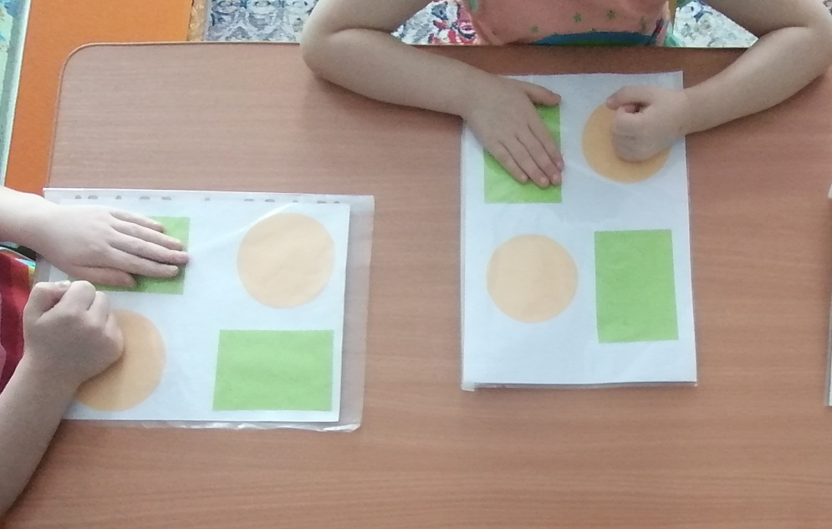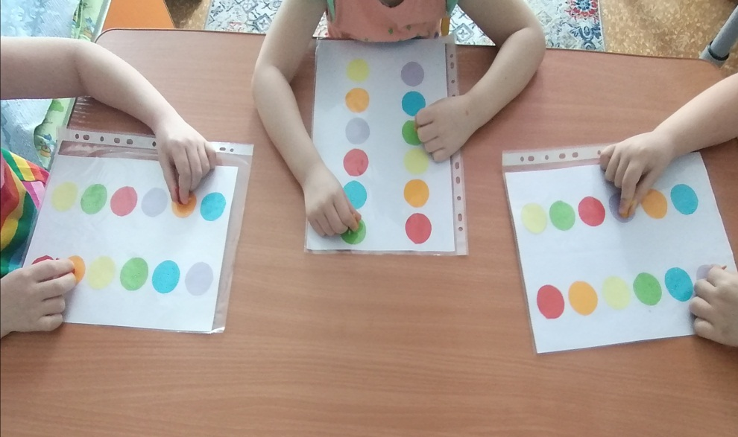

Например, нейрогимнастика с музыкальным сопровождением и проговариванием действий способствовала не только коррекции речевых нарушений, а также поднятию настроения в утренние часы.

Нейроигры и упражнения использовали и продолжаем использовать как на индивидуальных занятиях, так и на подгрупповых. Например:
-графомоторные линии (обвести линии двумя руками);

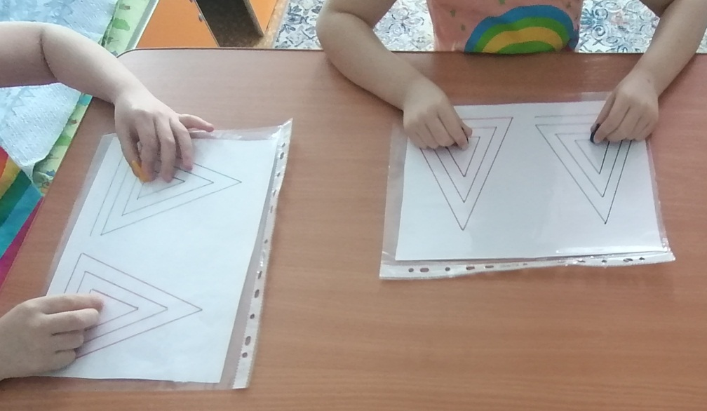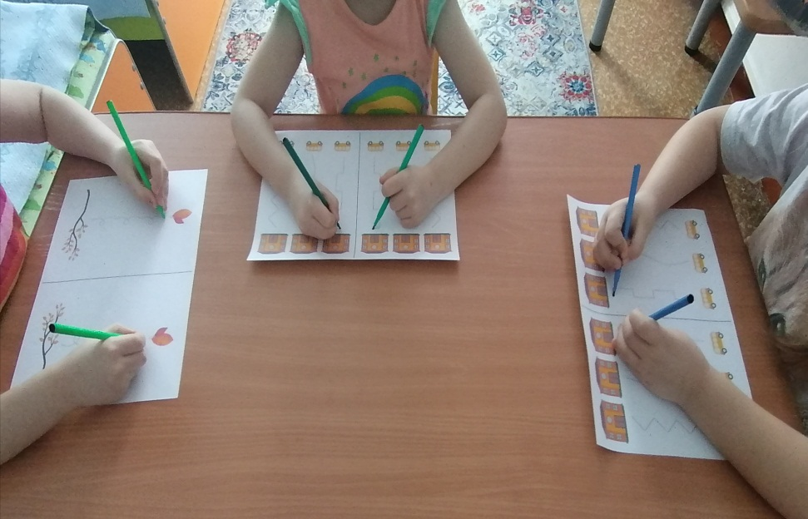

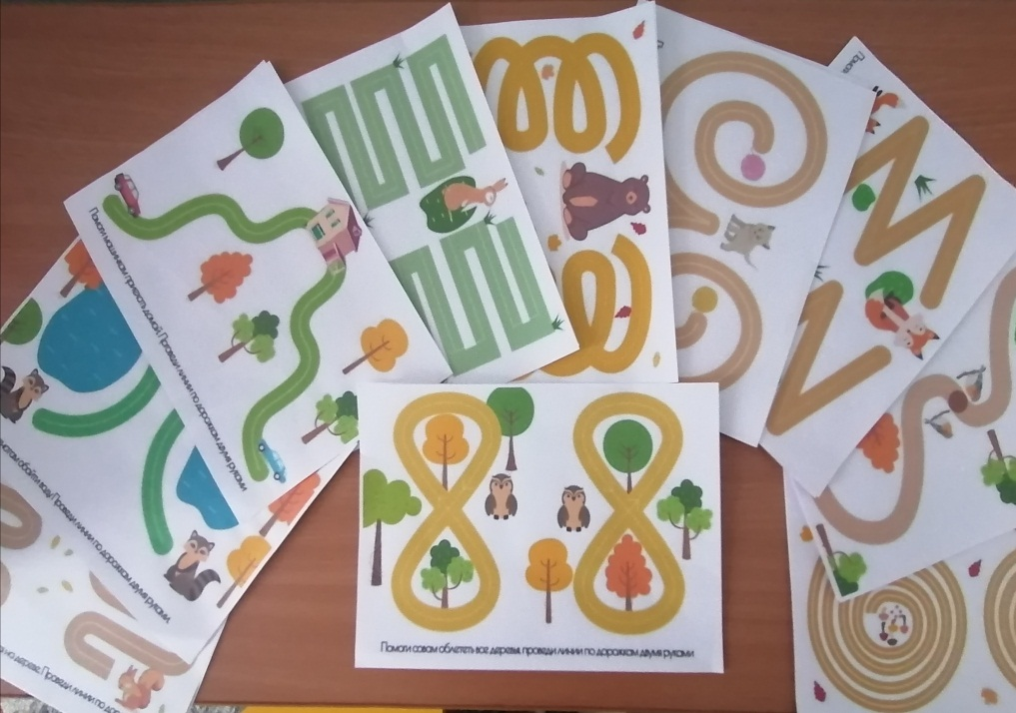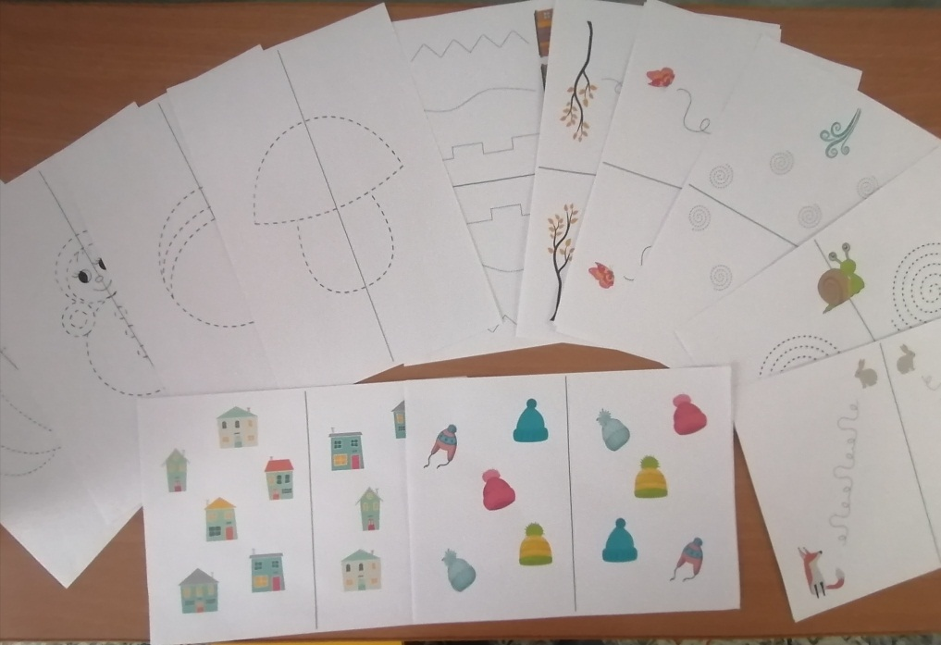
- синхронное рисование двумя руками (нарисовать обеими руками или по образцу);
- балансир (научить стоять как можно дольше на балансире, под счет или проговаривание потешки);
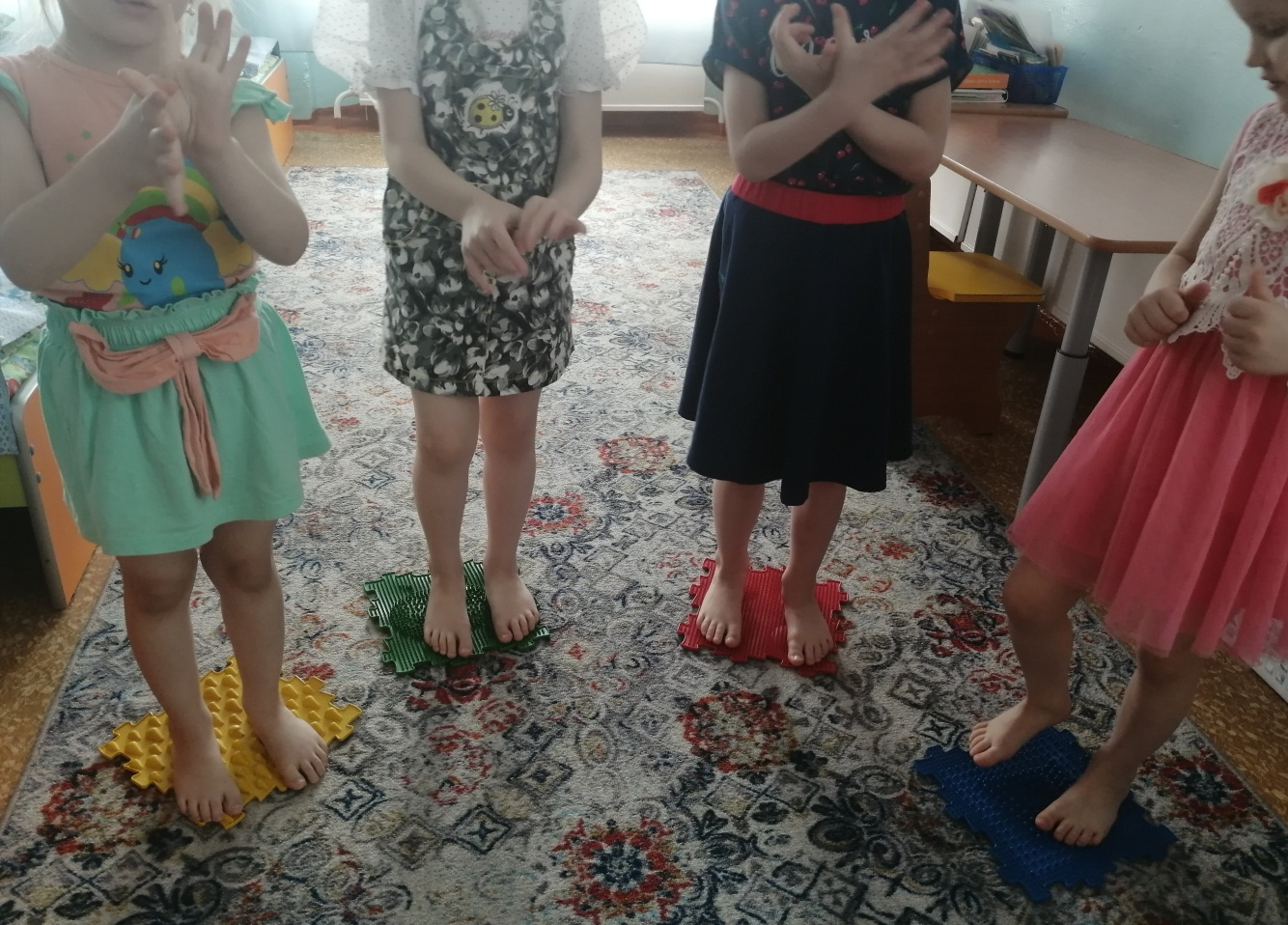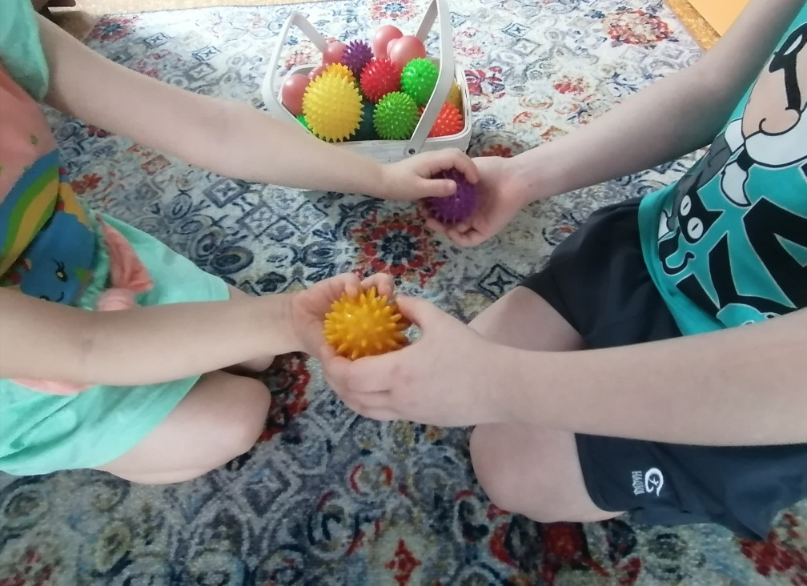
- нейроупражнения с малым мячом.
Наряду с этим, непосредственно с детьми, имеющими речевые нарушения, углубляем работу через дополнительные занятия в рамках кружковой деятельности «Нейроигры». Деятельность кружка организована во второй половине дня каждую неделю. На занятии кружка разучиваются новые упражнения. Целиком занятие состоит из комплекса упражнений:
- упражнений на развитие речевого дыхания;
- нейроупражнений на развитие концентрации внимания, памяти, речевой активности с использованием различных материалов (карточки, лабиринты, мячики, шарики су-джок);
- упражнений на балансире с проговариванием чистоговорок, отдельных звуков.
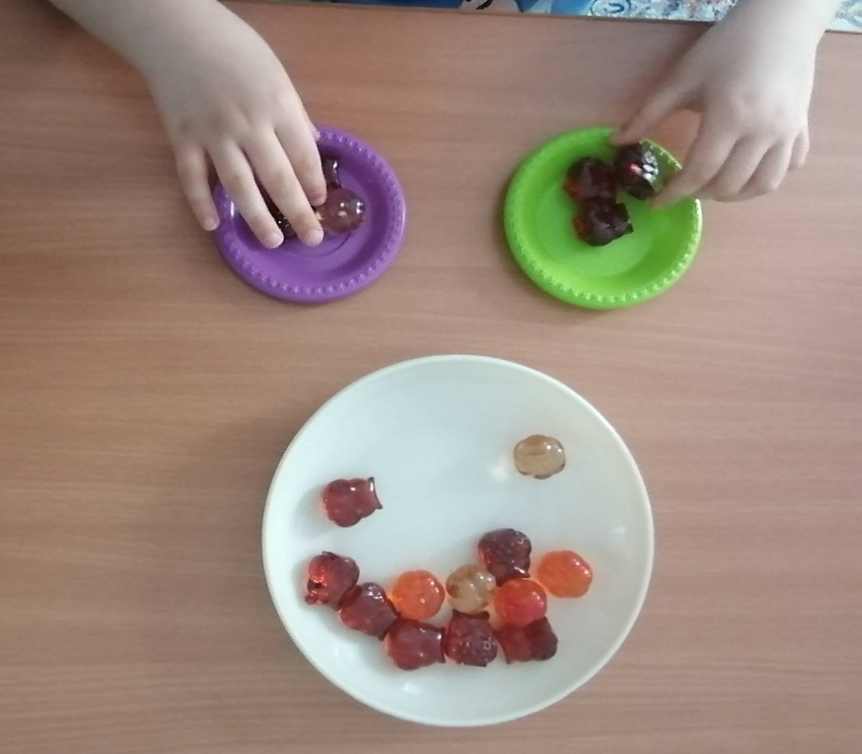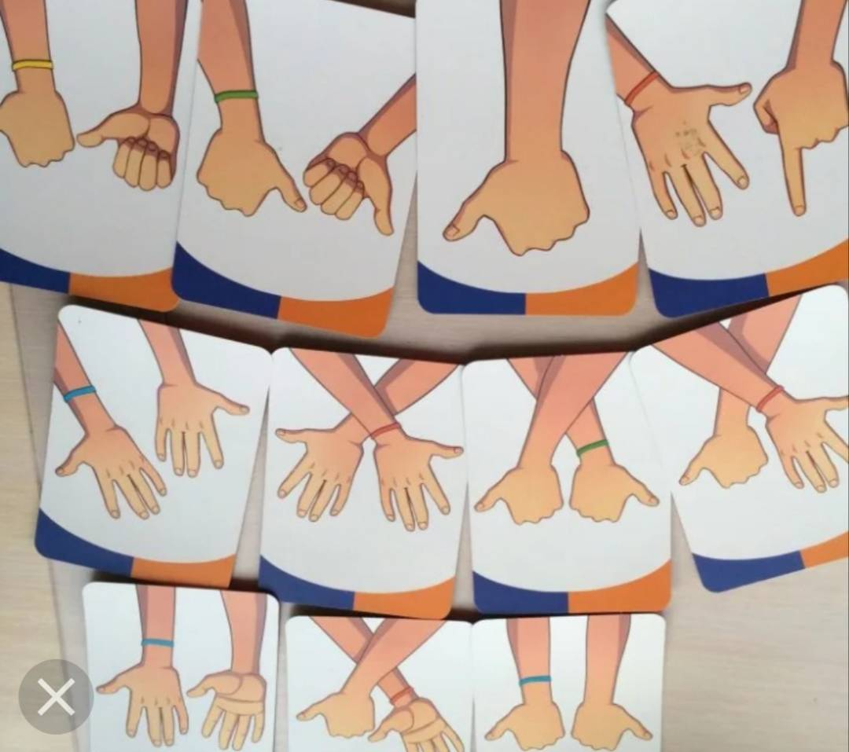

С родителями веду систематическую работу по предоставлению им рекомендаций, оформленных в виде технологических карточек, как в домашних условиях поиграть в игру, выполнить то или иное упражнение. Промежуточная диагностика речевого развития детей с ТНР, подтверждает, успешное использование нейрогимнастики в коррекционной работе. Отмечу, что у детей заметно выросла работоспособность, концентрация и устойчивость внимания, повысилась речевая активность.
Таким образом, благодаря тесному взаимодействию, воспитателя с учителем-логопедом, родителями, другими специалистами, сложилась эффективная практика по использованию нейропсихологических игр и упражнений при работе с детьми с ТНР комбинированной группы.
Впереди предстоит итоговый мониторинг количественных и качественных показателей, характеризующих эффективность внедрения нейрогимнастики и упражнений в системе коррекционно-логопедической работы. Данной технологией заинтересовались воспитатели других групп и частично используют в своей практике.
Литература:
- А.В. Семенович Нейропсихологическая профилактика и коррекция. Дошкольники.- Москва, "Дрофа", 2003
- А.Р. Лурия Основы нейропсихологии. — М.: МГУ, 1973
- Ж..М. Глозман Количественная оценка данных нейропсихологического обследования. — М.: Центр лечебной педагогики, 1999
- Л.С. Выготский Детская психология / Собр. соч.: В 6 т. Т. 4. — М.: Педагогика, 1984
- file:///H:/диагностика/Albom_k_knige_Zh_M_Glozman_A_Yu_Potanina_A_E_Soboleva_Neyropsikhologicheskaya_diagnostika_v_doshkolnom_vozraste.pdf.

